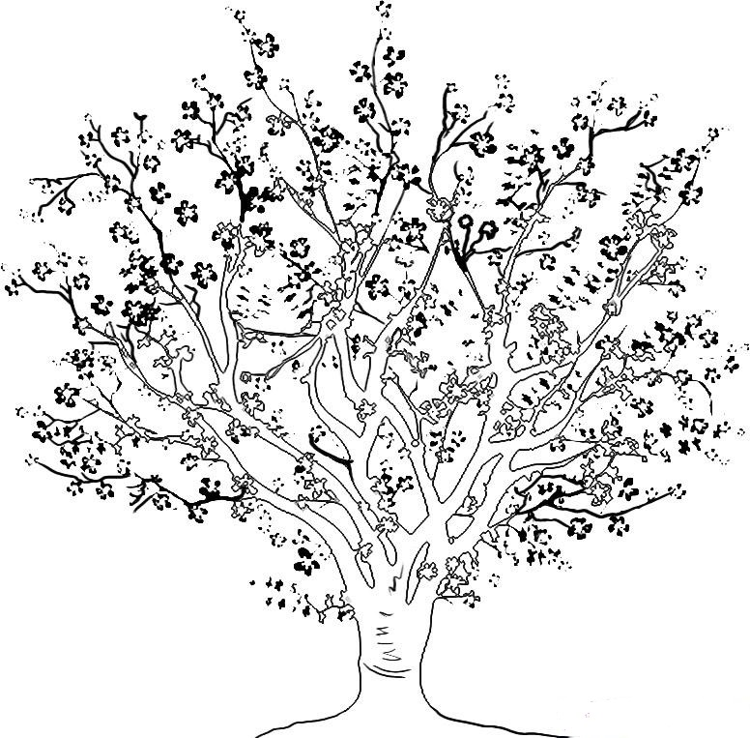
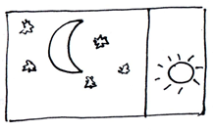
DNEVI SE DALJŠAJO, NOČI SE KRAJŠAJO.
VREME: POSTAJA TOPLEJE. IZMENJUJETA SE SONČNO IN DEŽEVNO VREME.
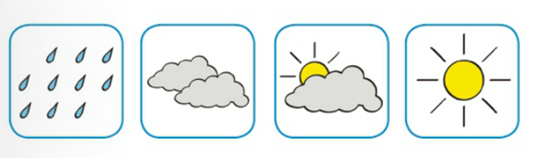
LISTJE ZELENI.
SADNO DREVJE CVETI.

PTICE SPLETAJO GNEZDA IN VALIJO JAJCA.
SELIVKE SO SE VRNILE.
ŽIVALI IMAJO MLADIČE.
IŠČEJO HRANO ZASE IN ZA MLADIČE.
POMLAD

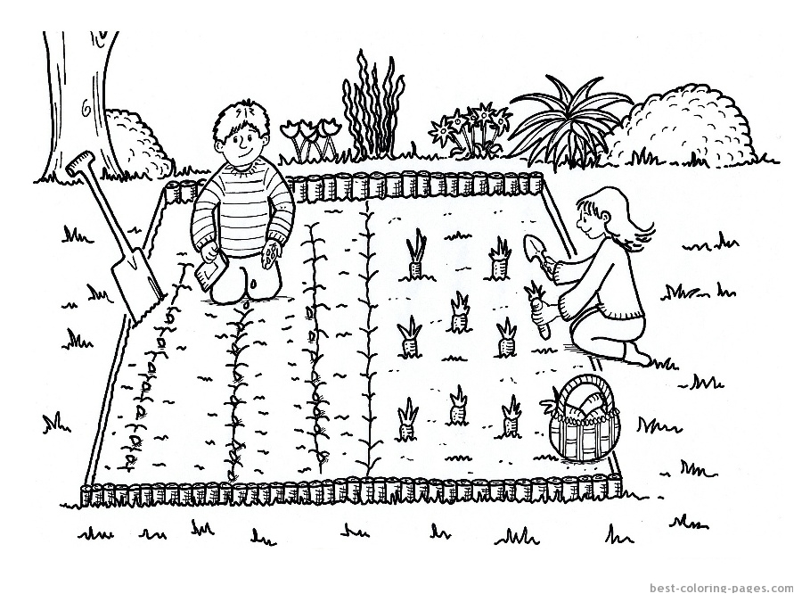
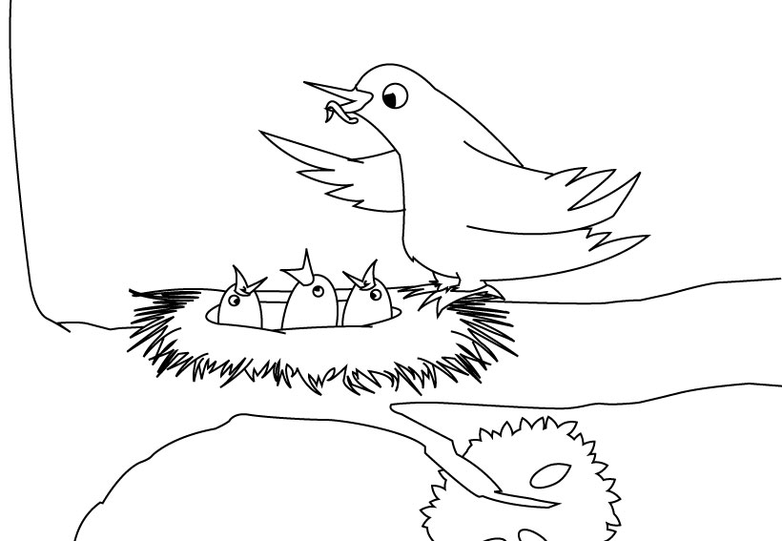
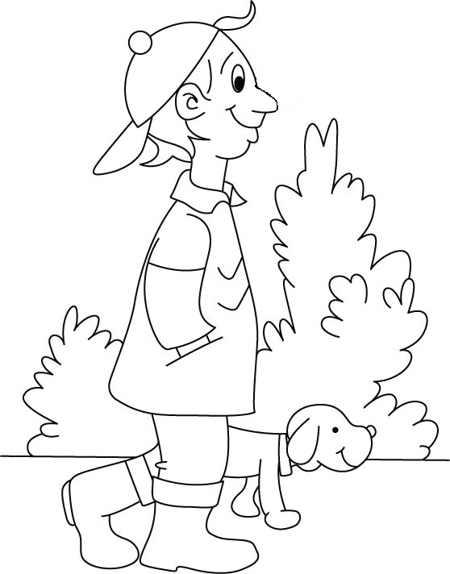
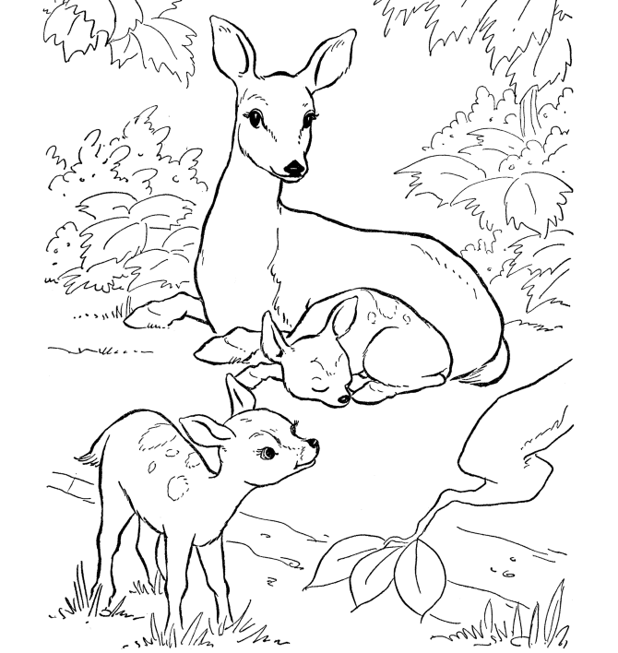
OBLAČIMO SE V LAHKA OBLAČILA.
OBDELUJEMO VRTOVE, NJIVE, POLJA. GNOJIMO, PREKOPAVAMO, RAHLJAMO, SADIMO, SEJEMO.
HODIMO NA SPREHODE, KOLESARIMO, TEČEMO …

